- Введение / Обзор ситуации

Алтайский край имеет историю по противодействию домашнему насилию в отношении женщин с 1998 года.
11 июня 1998 года была зарегистрирована первая общественная организация по предотвращению насилия - Некоммерческое партнерство «Женский альянс», её учредители: Новикова Лилия Владимировна, Середа Наталья Семеновна, Шитова Елена Николаевна. Общественная организации НП «Женский альянс» явилась фундаментом государственного учреждения.
Так 25 июня 2004 года на основании Постановления Администрации Алтайского края № 294 «О создании краевого государственного учреждения социального обслуживания «Краевой кризисный центр для женщин» было создано Краевое государственное бюджетное учреждение социального обслуживания «Краевой кризисный центр для женщин». Цель Кризисного центра для женщин - оказания комплексной специализированной социальной помощи женщинам, находящимся в кризисном и опасном для физического и душевного, психического и социального здоровья состояния, в том числе подвергшимся любым формам насилия. Первым руководителем и носителем идеи о создании Краевого кризисного центра для женщин была Середа Наталья Семеновна, она приступила к своим обязанностям с 14 июля 2004 года. Во время ее руководства было создано 2 отделения: консультативной помощи и реабилитации, и телефон доверия. Именно с этого отрезка времени, в крае начинает свое функционирование КГУСО «Краевой кризисный центр для женщин», оказывая специализированную помощь женщинам, пострадавшим от насилия и организуя информационно-просветительскую и профилактическую работу в области домашнего насилия.
27 июля 2010 года руководителем Центра становится Казанцева Ольга Александровна. Во время ее руководства в Центре была проделана определенная работа по развитию и оптимизации центра. В 2010 году было открыто отделение временного пребывания для женщин с детьми, позволяющее предоставлять временный приют женщинам, оказавшимся в кризисной ситуации. Оборудование было приобретено за счет средств Фонда поддержки детей, находящихся в трудной жизненной ситуации. В 2011 году на базе центра возобновил работу телефон доверия – была создана экстренная служба «Кризисная линия для женщин» и подключен Общероссийский детский телефон доверия. С 2011 года КГБУСО «Краевой кризисный центр для женщин» начинает активно участвовать в реализации подпрограмм «Профилактика жестокого обращения с детьми, социальная реабилитация детей, пострадавших от насилия и преступных посягательств, и их семей «Детство – без жестокости и насилия» на 2012–2014 годы» и «Профилактика семейного неблагополучия и социального сиротства детей, восстановление благоприятной для воспитания ребенка семейной среды, семейное устройство детей- сирот и детей, оставшихся без попечения родителей «Счастливое детство – в семье!» на 2012–2015 годы» государственной программы Алтайского края «Дети Алтая».
23 марта 2012 года была зарегистрирована Алтайская общественная организация по предотвращению насилия «Право на счастье», Учредителями которой стали: Бурнашова Ольга Евгеньевна, Вишнякова Наталья Николаевна, Гуж Татьяна Александровна, Казанцев Андрей Иванович. Данная организация вошла в национальную сеть по противодействию насилия в 2014 году и стала Ресурсным центром по предотвращению домашнего насилия в отношении женщин в Алтайском крае.
В Российской Федерации проживает 78,6 млн. женщин - это более половины населения страны. Российские женщины отличаются высоким уровнем образования и высокой экономической активностью. Женщины составляют 49% от общей численности занятых в экономике. Уровень экономической активности женщин в трудоспособном возрасте составляет 77%.
Укреплению позиций женщин в обществе способствовали меры, принятые в течение последних десяти лет, включая:
- совершенствование законодательства в целях улучшения положения женщин, в том числе вопросов, связанных с выплатой пособий в связи с рождением и воспитанием детей, и реализацией программы материнского (семейного) капитала;
- повышение конкурентоспособности женщин на рынке труда за счет принятия антидискриминационных мер (запрещение объявления о вакансиях, содержащих требования о поле, возрасте и семейном положении, организация профессионального обучения (переобучения) женщин, находящихся в отпуске по уходу за ребенком);
- поэтапное повышение оплаты труда в бюджетном секторе - в образовании, здравоохранении, культуре, социальном обслуживании, науке, где заняты преимущественно женщины;
- создание благоприятных условий для совмещения семейных обязанностей по воспитанию детей, в том числе детей-инвалидов, с трудовой деятельностью (обеспечение доступности дошкольного образования для детей в возрасте от трех до семи лет, закрепление на законодательном уровне положения о предоставлении по желанию лица, воспитывающего ребенка- инвалида, ежегодного оплачиваемого отпуска в удобное для него время);
- введение родового сертификата, строительство перинатальных центров;
- последовательную государственную поддержку социально ориентированных неправительственных женских организаций.
- Негативное воздействие на общее и психическое здоровье оказывают различные формы насилия, с которым сталкиваются женщины.
- Наиболее ярко насилие в отношении женщин выражается в таких формах, как принуждение к сожительству и проституции, изнасилование, бытовое насилие и убийство на почве алкоголизма, наркомания, садизм, систематическое избиение и психологическое насилие. Почти половине всех особо жестоких бытовых убийств предшествует длительная конфликтная ситуация в семье.
- В кризисных центрах для женщин, действующих в субъектах Российской Федерации, ежегодно получают помощь около 60 тысяч женщин и более 10 тысяч несовершеннолетних девочек, подвергшихся насилию.
- Официальная статистика не отражает полной картины преступлений в Российской Федерации в отношении женщин, пострадавшие зачастую воздерживаются от обращения в правоохранительные органы.
- Проблема насилия, в том числе семейно-бытового, в отношении женщин является предметом озабоченности международного сообщества и важным направлением принимаемых на международном уровне стратегий и планов мероприятий. Как участник международных договоров Российская Федерация выполняет свои обязательства и принимает соответствующие меры. Но специального законодательства в сфере семейно-бытового насилия, как это уже сделано в 143 странах мира, в том числе в ряде государств-участников Содружества Независимых Государств, пока не принято.
- Распространение правовой грамотности, просвещение по вопросам прав и свобод, предоставленных женщинам российским и международным законодательством, пока не получило широкого распространения.
- Препятствием к более полной реализации женщинами всего комплекса прав человека являются сложившиеся в обществе представления (культурные и социальные взгляды, убеждения, мнения, суждения) об их социальных ролях. Эти стереотипы прочно проникают в общественное сознание и создают барьеры на пути достижения фактического равноправия женщин, как в общественно-политической, так и в социально-экономической жизни.
Интенсивное развитие гендерной политики на уровне региона стало возможным благодаря партнерству органов исполнительной власти и общественных организаций, защищающих права женщин. В настоящее время гендерная стратегия выстроена в соответствии с Национальной стратегией в интересах детей на 2012 – 2017 годы», подписанной Президентом России В.В. Путиным 01.06.12. Национальная стратегия в интересах детей имеет семейно-центрированный характер, одной из ведущих задач которой является уменьшение насилия и жестокого обращения в семьях, особенно в отношении женщин и детей.
В настоящее время численность населения Алтайского края года составляет 2 376 774 человек, согласно данным Росстата. Из них численность женского населения составляет 54% превышает численность мужского (46 %).
Негативное воздействие на общее и психическое здоровье оказывают различные формы насилия, с которым сталкиваются женщины.
Наиболее ярко насилие в отношении женщин выражается в таких формах, как принуждение к сожительству и проституции, изнасилование, бытовое насилие и убийство на почве алкоголизма, наркомания, садизм, систематическое избиение и психологическое насилие. Почти половине всех особо жестоких бытовых убийств предшествует длительная конфликтная ситуация в семье.
В кризисных центрах для женщин, действующих в субъектах Российской Федерации, ежегодно получают помощь около 60 тысяч женщин и более 10 тысяч несовершеннолетних девочек, подвергшихся насилию.
Официальная статистика не отражает полной картины преступлений в Российской Федерации в отношении женщин, пострадавшие зачастую воздерживаются от обращения в правоохранительные органы.
Проблема насилия, в том числе семейно-бытового, в отношении женщин является предметом озабоченности международного сообщества и важным направлением принимаемых на международном уровне стратегий и планов мероприятий. Как участник международных договоров Российская Федерация выполняет свои обязательства и принимает соответствующие меры. Но специального законодательства в сфере семейно-бытового насилия, как это уже сделано в 143 странах мира, в том числе в ряде государств-участников Содружества Независимых Государств, пока не принято.
Распространение правовой грамотности, просвещение по вопросам прав и свобод, предоставленных женщинам российским и международным законодательством, пока не получило широкого распространения.
Препятствием к более полной реализации женщинами всего комплекса прав человека являются сложившиеся в обществе представления (культурные и социальные взгляды, убеждения, мнения, суждения) об их социальных ролях. Эти стереотипы прочно проникают в общественное сознание и создают барьеры на пути достижения фактического равноправия женщин, как в общественно-политической, так и в социально-экономической жизни.
Домашнее насилие в отношении женщин имеет в основе установки о недостаточной ценности женщин. Алтайский край традиционно относится к аграрному региону, в котором до 70-годов ХХ века большая часть населения проживала в сельской местности, довлеющей традиционными распределением ролей и патриархальными установками в семье В 2014 году численность городского населения - 55,89 % и сельского 44,11%, а в 2015 году – 56,09% и 43,91%.

Таблица 1. Оценка численности населения в среднем за 2014 -2015 год
 | В среднем за 2014г. |  |  | В среднем за 2015г.
 | Все население (человек) | в том числе: |  | Все население (человек) | в том числе:
 |  | городское | сельское |  | городское | сельское
Алтайский край | 2387725 | 1334384 | 1053341 | 2380793 | 1335486 | 1045307
Городской округ Барнаул | 697654 | 654260 | 43394 | 699947 | 655635 | 44312

Алтайский край является многонациональным, в нем проживает более 140 наций и народностей Алтайский край – многонациональный регион, в нем проживает население, достаточно сложное по этническому составу. В девятку наиболее многочисленных этносов входят русские (92,0%), немцы (3,0%), украинцы (2,0%), казахи (0,4%), белорусы (0,3%), армяне (0,3%), татары (0,3%), мордва (0,2%), азербайджанцы (0,2%). В крае сохранялся большой показатель миграции из стран, бывшего СНГ, которые имеют традиционную для Востока культуру, традиции и обычаи, а также культурные практики, которые способствуют насилию в семье.

Кроме этого, при относительно постоянной численности населения края, за последние 3 года снизилось количество заключенных с 20 271 (2013 г.) до 16 209 (2015 г.) браков и соответственно с 13 259 (2013 г.) до 10 662 (2015 г.) разводов.

II. Региональная статистика ГУ МВД России по Алтайскому краю:

Общая характеристика криминальной ситуации в Алтайском крае.
За 2014 год на территории региона зарегистрировано 44096 преступлений, снижение числа уголовно наказуемых деяний составило 2,1%. При этом в целом по Российской Федерации количество преступлений сократилось на 1,8%, по Сибирскому федеральному округу – на 2,4%.
За 2015 год на территории Алтайского края зарегистрировано 48582 преступления, рост числа уголовно наказуемых деяний составил 10,2% (2014 год – 44096). При этом в целом по Российской Федерации количество преступлений возросло на 8,6%, по Сибирскому федеральному округу – на 7,5%.

В 2014 году уровень преступности на 1 тысячу человек составил 18,3 преступления, что ниже среднего показателя по Сибирскому федеральному округу (20,4 преступления), но превышает общероссийский уровень преступности (15,2 преступления). При этом уровень преступности в крае продолжает оставаться одним из самых низких в Сибирском федеральном округе и уступает только Новосибирской и Омской областям (17,5 и 14,7 преступления соответственно).
В 2015 году уровень преступности на 1 тысячу человек составил 20,2 преступления, что ниже среднего показателя по Сибирскому федеральному округу (22,0 преступления), но превышает общероссийский уровень преступности (16,5 преступления). При этом уровень преступности в крае продолжает оставаться одним из самых низких в Сибирском федеральном округе и уступает только Новосибирской и Омской областям (19,9 и 15,5 преступления соответственно).

В 2014 году регистрируется рост числа зарегистрированных изнасилований и покушений на изнасилование на 30,0% (с 70 до 91). В то же время в целом по Российской Федерации и по Сибирскому федеральному округу их число сократилось на 2,8% и 4,6% соответственно.
В 2015 году регистрируется уменьшение числа зарегистрированных изнасилований и покушений на изнасилование на 31,9% (с 91 до 62). В то же время в целом по Российской Федерации и по Сибирскому федеральному округу их число также сократилось на 6,4% и 17,0% соответственно.

В 2014 году в результате совершения преступлений признаны потерпевшими 40154 (+1,1%) человека, в том числе 17109 (+2,7%) женщин и 3526 (+43,9%) несовершеннолетних. От преступных посягательств на территории края погибло 570 (+4,8%) граждан и 1021 (+5,7%) – причинен тяжкий вред здоровью.
В 2015 году в результате совершения преступлений признан потерпевшим 43371 (+8,0%) человек, в том числе 18650 (+9,0%) женщин и 3566 (+1,1%) несовершеннолетних. От преступных посягательств на территории края погибло 580 (+1,7%) граждан и 958 (-6,1%) – причинен тяжкий вред здоровью.

Социально-демографическая характеристика преступности 2014-2015г.

В 2014 году - 3636 (+5,4%) женщинам доказана их вина в совершении преступлений, в результате чего доля данной категории граждан в общей массе лиц, совершивших преступления, достигла отметки в 14,7% (Россия – 15,7%; СФО – 16,1%).
В 2015 году - 4086 (+12,3%) женщинам доказана их вина в совершении преступлений, в результате чего доля данной категории граждан в общей массе лиц, совершивших преступления, достигла отметки в 15,3% (Россия – 16,0%; СФО – 16,4%).

В 2014 году более половины лиц (57,4%), совершивших преступления, составляют граждане от 30 лет и старше (14204 человека), доля лиц в возрасте 25-29 лет – 18,8% (4645 человек), в возрасте 18-24 лет – 19,3% (4785 человек).

Профилактика бытовой преступности

В 2014 году на почве семейно-бытовых отношений в крае совершено 4052 уголовно наказуемых деяния, что на 14,2% больше в сравнении с соответствующим периодом 2013 года.
В 2015 году на почве семейно-бытовых отношений в крае совершено 3940 уголовно наказуемых деяний, что на 2,8% меньше в сравнении с соответствующим периодом 2014 года.

В частности, в 2014 на бытовой почве совершено 312 (+0,6%) тяжких и особо тяжких уголовно-наказуемых деяния, 68 (+7,9%) умышленных убийств, 242 (-1,6%) факта умышленного причинения тяжкого вреда здоровью, 663 (-3,1%) факта умышленного причинения средней тяжести вреда здоровью.
Рост преступных деяний в 2014 г. в данной сфере обусловлен увеличением числа выявленных превентивных составов, а именно фактов причинения побоев – 504 (+26,6%), угроз убийством или причинением тяжкого вреда здоровью – 2332 (+18,5%).
По итогам 2014 года задокументировано 351 (+33,0%) преступление по ст. 115 УК РФ «Умышленное причинение легкого вреда здоровью», 1368 (+4,3%) – по ст. 116 УК РФ «Побои», 36 (+33,3%) – по ст. 117 УК РФ «Истязание», 3201 (+6,6%) – по ст. 119 УК РФ «Угроза убийством или причинением тяжкого вреда здоровью».
В 2015 В частности, на бытовой почве совершено 236 (-24,4%) тяжких и особо тяжких уголовно наказуемых деяний, 43 (-36,8%) умышленных убийства, 193 (-20,2%) факта умышленного причинения тяжкого вреда здоровью, 442 (-33,3%) факта умышленного причинения средней тяжести вреда здоровью.

III. Система реагирования в Алтайском крае

Домашнее насилие относится к кризисным ситуациям в семье и решение данной ситуации собственными силами семьи невозможно. В крае имеется целая сеть учреждений системы социального обслуживания населения, которая оказывает поддержку женщинам и детям, находящимся в трудной жизненной ситуации. Женщины и дети могут получить поддержку в полустационарной и стационарной формах, а также по телефону доверия. Всего функционирует 25 комплексных центров социального обслуживания населения, 3 социально-реабилитационных центра для несовершеннолетних: «Солнышко» в г. Барнауле, «Надежда» в г. Бийске, «Дружба» в Алейском районе, краевой кризисный центр для женщин и краевой кризисный центр для мужчин.
Ведется комплексная работа по профилактике насилия в отношении детей, включающая первичную профилактику (формирование ценностей ненасильственного поведения, ценностей ответственного родительства и т.д.), вторичную профилактику жестокого обращения с детьми, включающую раннее выявление семейного неблагополучия и третичную профилактику, представленную оказанием реабилитационной помощи детям-жертвам насилия в семье.
Первичный уровень профилактики представлен информационной компанией по противодействию жестокому обращению детьми. В 2010 году в крае создан Комитет по проведению общенациональной информационной кампании по противодействия жестокого обращения с детьми на территории Алтайского края. Комитетом разработан план по противодействию с жестоким обращением с детьми, включающий проведение коммуникативной кампании по противодействию жестокому обращению с детьми в средствах массовой информации и в иных средствах массовых коммуникаций; проведение региональных мероприятий по вовлечению в противодействие жестокому обращению с детьми широких слоев населения и специалистов разных ведомств; развитие служб, оказывающих помощь детям и семьям в случае насилия и жестокого обращения
Так, коммуникативный компонент кампании по противодействию жестокому обращению с детьми представлен в средствах массовой информации и в иных средствах массовых коммуникаций Алтайского края: размещена социальная реклама, видеоролики по данной тематике, представлена информация о работе службы экстренной психологической помощи «Телефон доверия» на региональных телевизионных каналах, радио, печатных СМИ, Интернет ресурсах, изданы и распространены различные виды печатной продукции.
Реализацией вторичного уровня профилактики жестокого обращения с детьми является раннее выявление семейного неблагополучия с помощью детского телефона доверия. Единый Детский телефон доверия обеспечивает бесплатным доступом всех жителей Алтайского края. В 2013 году открыты дополнительные 5 телефонные линии в КГБУСО «Комплексный центр социального обслуживания населения города Барнаула». На Детский телефон доверия в 2013 году поступило 37 296 обращений, из них: 22 960 обращений принял Краевой кризисный центр для мужчин, 4 055 обращений принял Краевой кризисный центр для женщин, и 10 281 обращение поступило на 5 линий Комплексного центра социального обслуживания населения по г. Барнаулу. За 1 полугодие 2014 года количество обращений составило 29 045 звонков, из них 9 887 обращений принял Краевой кризисный центр для мужчин, 2 218 обращений принял Краевой кризисный центр для женщин, и 16 940 обращение поступило на 5 линий Комплексного центра социального обслуживания населения по г. Барнаулу. Работа детского телефона доверия обеспечена информационной компанией в крае. К всемирному дню телефонов доверия была организована акция «Информирование о телефоне доверия - шаг к безопасности ребенка». В школах городов и районов края для учащихся проведены классные часы, викторины, конкурсы, диспуты, пятиминутки на данную тематику. Для родителей проведены родительские собрания. В каждой школе размещены плакаты с номером единого детского телефона доверия, оформлены стенды, классные уголки, номера телефона доверия внесены в записную книжку мобильных телефонов учащихся и родителей. Номер единого детского телефона доверия размещен на баннерах, стендах, буклетах, календарях, школьных тетрадях, значках, шарах и других предметах. К помощи привлечены волонтеры, они выходили в школы с раздачей флаеров и буклетов по технологии «из рук в руки». Информация о детском телефоне доверия размещена во всех учреждениях здравоохранения, социальной сферы, учреждениях образования, физической культуры и спорта.
Третий уровень профилактики жестокого обращения с детьми обеспечен работой ряда учреждений социальной защиты населения. В 2013 году на базе КГБУСО «Краевой кризисный центр для женщин» был создан Ресурсный центр по профилактике жестокого обращения с детьми, социальной реабилитации детей пострадавших от насилия и преступных посягательствам, и их семей в Алтайском крае «Детство без жестокости и насилия» на 2012- 2014 год (приказ № 283 от 24.06.2013г.). Ресурсный центр создан в целях реализации мероприятий подпрограмм долгосрочной целевой программы «Дети Алтая» на 2011- 2015 годы. На 2016 год ККЦЖ продолжает вести деятельность по профилактикпе жестокого обращения с детьми, реабилитации детей пострадавших от насилия и преступных посягательств.

Для получения поддержки и защиты женщины, находящиеся в трудной жизненной ситуации, могут обращаться в любой из комплексных центров социального обслуживания населения. В крае имеется сеть приютов, функционирующих в системе социальной защиты населения, которые могут оказывать поддержку детям-жертвам домашнего насилия и жестокого обращения. Данные учреждения рассчитаны на прием детей и подростков без мам, но в целом обеспечена возможность безопасного пребывания детей. Дети получают пятиразовое питание, медицинскую помощь, включены в развивающие педагогические занятия. Помещение детей в стационарные учреждения с угрозой жизни ребенку в ситуации домашнего насилия можно считать обоснованным, так как мама получает возможность решить кризисную ситуацию.
Кроме того, с 2010 года на территории края функционируют Отделения временного пребывания для женщин с детьми, находящимися в трудной жизненной ситуации, открытые в рамках краевой целевой программы «Профилактика отказов от новорожденных детей в Алтайском крае «Я не могу без тебя» на 2009-2011 годы. Данные Отделения оказывают государственную услугу «Социальная гостиница» и находятся в 5 городах Алтайского края: г. Барнаул, г. Новоалтайск, г. Алейск, г. Бийск, г. Камень-на Оби. Женщины с детьми могут проживать в отделении до 3 месяцев. Деятельность отделения регламентируется Положением и рядом других организационно-распорядительных документов. Непрерывную работу отделений обеспечивают специалисты, среди них юрисконсульты, специалисты по социальной работе, психологи, социальные работники. Все отделения с 2012 года работают за счет средств краевого бюджета. Так, в КГБУСО «Краевой кризисный центр для женщин» в отделении созданы все условия для безопасности женщин: стальная дверь, круглосуточное дежурство, тревожная кнопка, телефон, видеодомофон. Кроме того, помещение имеет все виды пожарной сигнализации.
Каждой женщине при заселении в Отделение выдаются все необходимые предметы ребенку первого года жизни (пеленки, распашонки, ползунки), комплект белья для новорожденных, теплая одежда (комбинезоны), коляски, средства гигиенического ухода за детьми (подгузники, детский крем, влажные салфетки, ватные диски, ватные палочки, присыпка), соски-пустышки, бутылочки, непроливайки, контейнер для бутылочек, хозяйственные товары.
Работа в Отделениях построена на основе комплексного подхода к случаю, когда все проблемы и потребности клиента рассматриваются исходя из его текущего состояния и особенностей социального окружения. Акцент сделан на междисциплинарности оказания помощи и ориентированности на результат, и включает психологическую и юридическую поддержку.
Специалист по социальной работе Отделения осуществляет междисциплинарное взаимодействие в ходе реабилитации клиентов, основанное на приоритете интересов и потребностей клиента над интересами специалиста, активном мотивировании клиентов, на изменение поведения и формирование запроса на получение помощи, координации работы и сотрудничества различных органов, учреждений, организаций и специалистов. Случай закрывается, если были выполнены все задачи, поставленные междисциплинарной командой и клиенткой. Женщина уезжает из Отделения при выполнении ряда условий: она имеет какое-либо жилье, постоянный источник дохода, восстановлены социальные отношения и связи.
Психологической работе с клиентами Отделения уделяется особое внимание. Система психологической реабилитации с женщинами, подвергающимися домашнему насилию включает три этапа:
- этап кризисной помощи;
- глубинной реабилитации;
- личностного роста.
Формами работы, используемыми при оказании помощи, являются индивидуальные консультации, групповая коррекция и проведение сеансов релаксации в специально-оборудованном помещении.
В целом психологическая реабилитация включает проработку последствий насилия, построения личностных перспектив, развитие компетентности в воспитании ребенка. Данный блок работы с женщинами методически обеспечен. В целом, с каждой женщиной проводится 2 индивидуальных консультации в неделю, 1 групповое занятие, 1 занятие по развитию психолого-педагогической компетентности, 1 релаксационное занятие.
Основными показателями на 2015 год при выселении из ОВП являются: 6% - содействие в получении материнского капитала; 38% - экономия собственных средств для аренды в дальнейшем; 56%- активизация социального окружения.

Несмотря на имеющиеся отделения для женщин с детьми, следует указать, на то, что они ориентированы в первую очередь на оказание поддержки женщинам с угрозой отказа от ребенка первого года жизни, что в целом соответствует посланию Президента Федеральному собранию и Национальной стратегии в интересах детей. Но следует отметить, что и отказ от ребенка, зачастую является следствие психологического и экономического насилия со стороны близких людей.

Схема1. Взаимодействие КГБУСО «Краевой кризисный центр для женщин» при оказании помощи пострадавшим от жестокого обращения и насилия женщинам и детям

Взаимодействие ККЦЖ с правоохранительными органами Алтайского края. В 2015 года велось взаимодействие при работе с клиентами, подвергшимися психофизическому насилию и пострадавшими от преступных посягательств, а также со следственным комитетом по оказанию комплексной помощи несовершеннолетним, пострадавшим от сексуального насилия (Соглашение о сотрудничестве от 01.10.2013 между Следственным Управлением Следственного комитета Российской Федерации по Алтайскому краю и Главным управлением Алтайского края по социальной защите населения и преодолению последствий ядерных испытаний на Семипалатинском полигоне).
В марте 2015 года прошло обучение специалистов по направлению «Психологическая реабилитация несовершеннолетних, подвергшихся жестокому обращению, насилию и преступным посягательствам». В августе 2015 года специалисты приняли участие в семинаре «Система межведомственного взаимодействия при оказании помощи детям, пострадавшим от жестокого обращения. Сопровождение несовершеннолетних потерпевших и свидетелей на этапах следственных действий», которое было организованного Санкт-Петербургской общественной организацией «Врачи детям», Уполномоченным при Губернаторе Алтайского края по правам ребенка и Главным управлением по труду и социальной защите. Совместная работа специалистов социальной защиты и представителей Следственного комитета РФ по Алтайскому краю позволила апробировать новые технологии и методы в работе с несовершеннолетними, пострадавшими от жестокого обращения.
Так в 2015 году была проведена работа в отношении 4 несовершеннолетних, специалистами и психологами Кризисного центра было оказано сопровождение в ходе проведении следственных действий.
При поступлении сигналов о фактах жестокого обращения с ребёнком на Детский телефон доверия или выявления таких фактов в ходе консультаций, данный случай регистрируется в журнале чрезвычайных происшествий и жестокого обращения с детьми, открывается случай, и контактная информация передаётся в КДНиЗП.
Всего за 2015 год на телефон доверия поступило 13 сообщений по факту нарушения прав детей и жестокого обращения с ними, в ходе передачи служебных сообщений по межведомственному взаимодействию были произведены выходы в семьи, 7 фактов нашли подтверждение. В отношении указанных семей проводилась работа сотрудниками КДНиЗП.
Взаимодействие ККЦЖ с учреждениями здравоохранением Алтайского края. В 2014 году прошло 2 встречи с врачами-гинекологами женских консультаций № 2, 1, а также 8 выступлений «Беседа, выступление на рапорте для медицинских работников женских консультаций» с медиками роддомов № 1, 3, 5, 11 г. Барнаула. Всего в информационных мероприятиях приняло участие 214 медицинских работников. На встречах с медицинскими работниками подробно освещались вопросы распространенности домашнего насилия, проявлений домашнего насилия, низкой мотивированности женщин на изменение социальной ситуации и о высокой угрозе жизни и здоровью женщин.
Взаимодействие ККЦЖ с учреждениями образования Алтайского края. В 2014 году была организована работа с подростками и молодежью города Барнаула «Проведение занятий по первичные профилактики семейного насилия со студентами профтехучилищ и вузов края». Всего в просветительскую компанию включено 95 студентов. В результате повысился уровень правосознания, появилась информированность о видах нарушения прав женщин в семье, о признаках насилия в отношениях. Студенты узнали об источниках помощи в ситуации нарушения прав женщин в Алтайском крае. По итогам реализации образовательно-просветительской работы имеются отзывы от администрации учреждений.
В 2015 году было продолжено сотрудничество с Международным колледжем сыроделия и Алтайской академией гостеприимства, в рамках проведения занятий по первичной профилактике семейного насилия. В рамках разработанной программы «Оказания социально-консультативной помощи подросткам и молодежи «Права женщин - права человека» велась работа с учащимися и педагогами. Программа включает информирование молодых людей о международном и российском законодательстве, обсуждение прав женщин, информирование об источниках помощи в России, а также, по вопросам насилия в семье. Всего в просветительскую компанию включено 45 студентов.
В 2015 году проведение бесед о работе Детского телефона доверия в школах города Барнаула и Новоалтайска, выходы психолога и юриста в средние и средне - специальные учебные заведения, бесед со студентами высших учебных заведений, комплексная работа с психологами и педагогами образовательных учреждений Алтайского края. В рамках сотрудничества психологи Кризисного центра для женщин провели занятия с педагогами направленные на эффективное оказание помощи учащимся в случае выявления жестокого обращения или суицидальных намерений, также была представлена информация об услугах кризисного центра для женщин.
В течение 2014-2015 года велась работа на внутриведомственном уровне среди учреждений социального обслуживания населения Алтайского края по проблеме насилия.
20 ноября 2014 года в г. Барнауле состоялись общественные слушания по проблемам насилия над женщинами и детьми в Алтайском крае в рамках Всероссийской конференции «Ответственное материнство – счастливое детство!».
Ответственными за проведения общественных слушаний являлись: Главное управление Алтайского края по социальной защите населения и преодолению последствий ядерных испытаний на Семипалатинском полигоне, Общественная палата при Губернаторе Алтайского края, КГБУСО «Краевой кризисный центр для женщин», КГБУСО «Краевой социально - реабилитационный центр для несовершеннолетних «Надежда».
Участниками общественных слушаний стали около 120 представителей из числа руководителей и специалистов организаций социальной сферы, образования, здравоохранения, правоохранительных органов, общественных организаций, органов государственной и исполнительной власти, представители средств массовой информации и др. Участниками общественных слушаний был принят ряд решений:
- Учитывая позитивный опыт реализации подпрограммы «Профилактика жестокого обращения с детьми, социальная реабилитация детей, пострадавших от насилия и преступных посягательств, и их семей в Алтайском крае «Детство без жестокости и насилия» на 2012- 2014 годы государственной программы «Дети Алтая» на 2012-2015 годы, продолжить работу в данном направлении в 2015-2020 годах.
- Отмечая продуктивную работу краевых ресурсных центров по профилактике жестокого обращения с женщинами и детьми, рекомендовать Главалтайсоцзащите совершенствовать данную деятельность в направлении межведомственного взаимодействия.
- Отметить как инновационную деятельность созданные в ресурсных центрах лаборатории научно-методического сопровождения профилактики жестокого обращения с детьми, социальной реабилитации детей, пострадавших от насилия и преступных посягательств, и их семей в Алтайском крае, рекомендовать продолжение работы лабораторий.
- Разработать эффективную региональную систему управления инновациями в деятельности охраны материнства и детства.
- Обеспечить доступность социальных услуг, экстренной социально-психологической помощи остро нуждающимся женщинам в условиях реализации ФЗ № 442.
- Активизировать межведомственное взаимодействие на региональном уровне с организациями здравоохранения, образования, охраны правопорядка, СМИ. Определить компетенции общественных организаций Алтая в данной системе.
- Проводить более активно информационно-просветительскую работу по содержанию деятельности учреждений в сфере охраны прав детства.
- Обозначить профилактическое направление в грантовской деятельности в Алтайском крае, расширив его тематику от «работы со случаем» до комплексных, межведомственных программ профилактики жестокости и насилия в отношении детей и женщин.
- Завершить в Алтайском крае стандартизацию социальных услуг в 2015 году.
В 2014 году специалистами КГБУСО «Краевой кризисный центр для женщин» были организованы и проведено обучение по теме «Реабилитация женщин, переживших насилие». Обучение проходило в течение трёх дней (1группа - с 26-28 марта 2014 года, 2 группа - с 9-11 апреля 2014года, 3 группа - с 24-26 сентября 2014 года), основной целью явилось формирование компетенций у специалистов социальной сферы по оказанию кризисной помощи женщинам, пострадавшим от домашнего насилия. Участие в обучении приняли 41 специалист из комплексных центров социального обслуживания населения Алтайского края.
На базе Кризисного центра для женщин специалистами был проведен семинар «Работа с детьми, пострадавшими от жестокого обращения, насилия и преступных посягательств, в том числе детей – свидетелей домашнего насилия, методом песочной терапии». Обучение проходило с 16-18 апреля 2014 года, участие приняли 11 человек, и с 23 по 25 апреля 2014 года, участие приняли 12 специалистов. Целью обучения является формирование компетенций у специалистов социальной сферы для оказания кризисной помощи детям методом песочной терапии.
23-24 октября 2014 года прошло обучение по направлению «Работа в темных сенсорных комнатах по профилактике жестокого обращения». Участие в обучении приняли 18 человек. Целью обучения является формирование профессиональных компетенций у специалистов социальной сферы при внедрении эффективных методик работы с семьями по профилактике насилия в отношении детей, социальной реабилитации детей, пострадавших от насилия и жестокого обращения, подвергшихся преступным посягательствам, и их семей при работе в темной сенсорной комнате.
В течение 2015 года велась работа по взаимодействию и обмену опытом по проблеме насилия с комплексными центрами социального обслуживания населения Алтайского края.
При необходимости, осуществлялись встречи специалистов, позволяющие обменяться опытом работы с женщинами и детьми, пострадавшими от семейного насилия, рассматривались наиболее сложные случаи из практики. А также были разработаны и применяются на практике единые подходы в оказании поддержки женщинам, пострадавшим от психофизического насилия или подвергшимся преступным посягательствам.

Схема 2. Взаимодействие Алтайской региональной общественной организации по предотвращению насилия «Право на счастье» при оказании помощи пострадавшим от жестокого обращения и насилия женщинам и детям

Взаимодействие АРОО «Право на счастье» с Алтайской краевой общественной организацией «Модолые журналисты Алтая» (АКОО «Молодые журналисты Алтая») в рамках проекта «О нас должны знать». Между АРОО «Право на счастье» и АКОО «Молодые журналисты Алтая» был подписан договор о совместной деятельности и в рамках реализации проекта «О нас должны знать», финансируемого за счет средств государственной поддержки, выделенных в качестве гранта в соответствии с распоряжением Президента Российской Федерации от 01.04.2015 № 79-рп и на основании конкурса, проведенного Союзом женщин России. В реализации проекта были задействованы в качестве партнёров пять активно действующих алтайских общественных организаций, работающих с детьми-инвалидами, в том числе и АРОО «Право на счастье». Целью которого является решение задач - для наполнения информационного поля Алтайского края визуальной информацией об успешной деятельности организаций участников проекта; создания привлекательного образа организаций, решающих проблемы родителей; формирования заинтересованного отношения родителей к профильным организациям, в том числе АРОО «Право на счастье»; привлечения внимания и благожелательного отношения жителей Алтайского края к семьям, имеющим детей – инвалидов.
Благодаря мероприятиям проекта «О нас должны знать» родители, специалисты и жители Алтайского края смогли своевременно узнать об источниках профессиональной помощи в ситуации жестокого обращения и насилия семье. Разработаны и тиражированы (1000 экз.) авторские красочные информационные буклеты об услугах АРОО «Право на счастье». Выпущен фильм «История Кати», основанный на реальной истории женщины и её ребенка, пострадавшей от насилия в семье (100 дисков), общей продолжительностью более 20 минут.
Первую рабочую встречу провела заместитель начальника Главтрудсоцзащиты Наталья Оськина. Председатель общественной организации «Молодые журналисты Алтая» Сергей Канарев выступил с презентацией проекта. На встрече присутствовали и участники проекта – Вера Волошина (АКОО родителей детей-инвалидов и инвалидов детства «Незабудка»), Юлия Дудина (АНО «Центр поддержки семьи «Особое детство»), Татьяна Гуж (АРОО по предотвращению насилия «Право на счастье»), Анна Маркова (АКОО родителей детей-инвалидов с аутизмом «Ступени»), Наталья Югонсон (АКОО усыновителей «День аиста»).
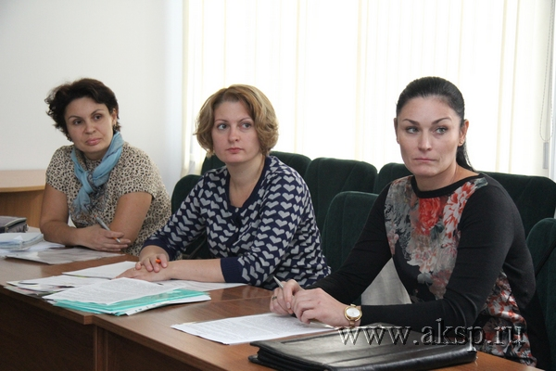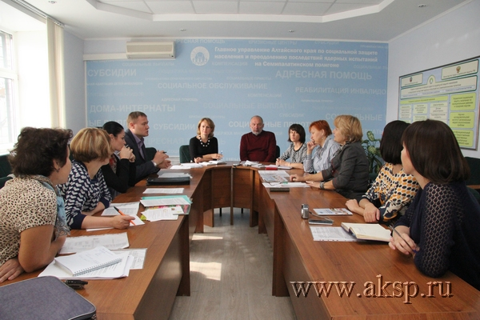
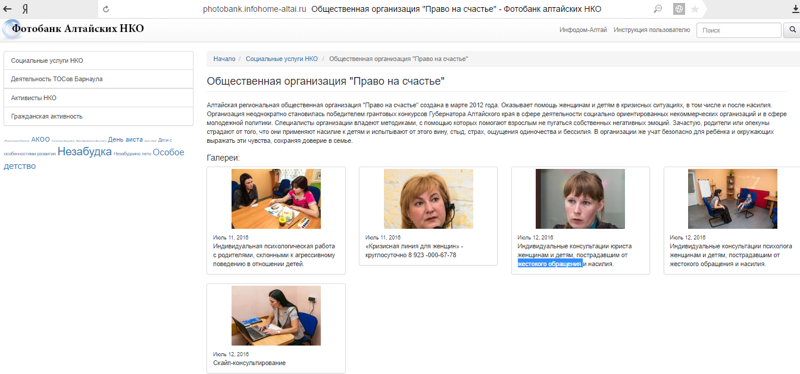
На сайте «ИнфоДом Алтай» - http://photobank.infohome-altai.ru/category/obshestvennaya-organizaciya-pravo-na-schaste/ сформирован фотобанк Алтайских НКО, размещена достоверная и полная информация об услугах АРОО «Право на счастье».
Весь сентябрь 2016 года в центре отдыха и развлечений ТРК «Арена», работала фотовыставка проекта «О нас должны знать», где на фотографиях показана деятельность по предоставлению социальных услуг организациями участниками, в том числе и АРОО «Право на счастье». По субботам с 14:00 до 16:00 ч. В рамках выставки специалисты общественной организации по предотвращению насилия «Право на счастье» проводили консультации по профилактике агрессии в детско – родительских отношениях.
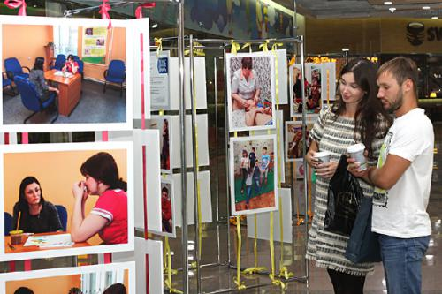

Взаимодействие АРОО «Право на счастье» с Некоммерческим Партнерство «Сибирский центр социальных технологий» рамках проекта «БЛАГО».
Проект «Благо» направлен на повышение качества жизни уязвимых и малообеспеченных слоев населения в Сибири, посредством расширения роли и участия местных общественных объединений». Данным проектом предусмотрено несколько обучающих мероприятий для активных жителей и профессионалов Алтайского края.
Первое обучающее мероприятие состоялось 19 – 22 мая 2015 года – Семинар – тренинг «Технологии работы с семьей по профилактике домашнего насилия и алкоголизма». Всего смогли принять участие более 30 активных граждан из сел и городов Алтайского края: города Барнаула, Бийска, Новоалтайска, Славгорода, а также Немецкого - национального, Алтайского,Бийского, Троицкого и др. районов Алтайского краяю
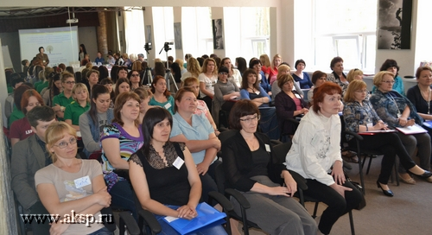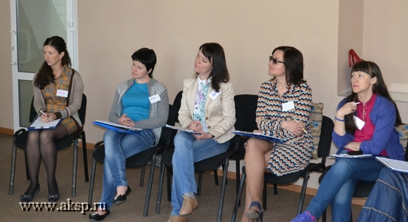
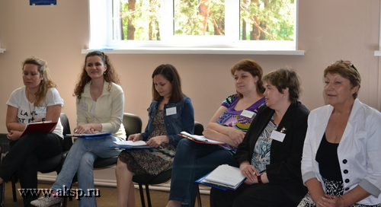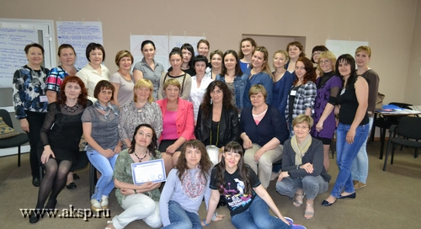
Второе обучающее мероприятие состоялось 28 ноября 2015 года. Семинар-тренинг «Модель оказания услуги «Содействие в восстановлении эффективного функционирования семьи» (с учетом ФЗ РФ 442 «Об основах социального обслуживания граждан в Российской Федерации»). Ведущие семинара-тренинга: Воронцова Нина Николаевна, Жеребцова Валентина Владимировна, некоммерческое партнерство «Звезда Надежды» (Калининград). В программе были рассмотрены темы: 1) основные причины дисфункциональности семьи: особенности работы с семьей в состоянии кризиса; 2) этапы реализации социальной услуги: 1-й диагностико-прогностический; 2-й реабилитационно-социализирующий; 3-й оценочно-контрольный; 3) типы проблемных семей и методы коррекции проблем; 4) социальная реабилитация родителей: обучение родителей и детей содействию в выполнении семейных функций; 5) Изучение результативности функционирования семьи (решение проблем семьи, мониторинг эффективности). Всего в мероприятии приняли 22 человека.

Третье обучающее мероприятие состоялось 26-29 мая 2016 года Некоммерческое партнерство «Сибирский центр социальных технологий» (г. Барнаул) проводит «Летнюю Школу добровольцев» с целью обмена опытом в сфере добровольчества Сибири. В программе были обсуждены темы: роль и место добровольчества, перспективы его развития в городском и сельском сообществах; обмен эффективными практиками добровольчества в стране и в регионе; укрепление партнерских связей между организациями и учреждениями, готовыми содействовать продвижению идей добровольчества. В мероприятии приняло участие более 20 активистов Алтайского края, а также Томска, Северска и Калининграда.

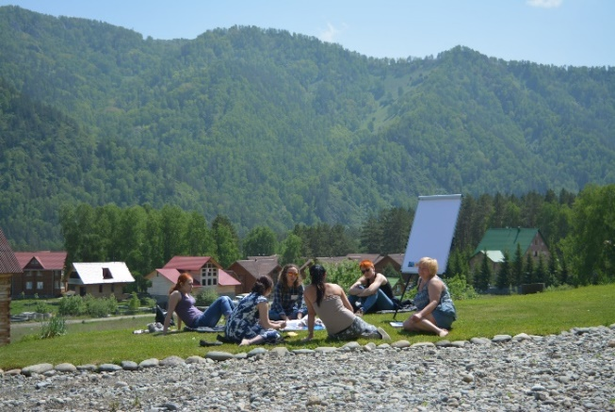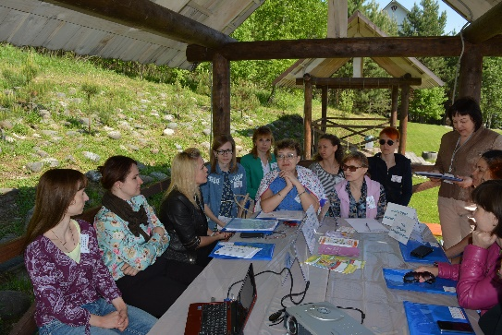
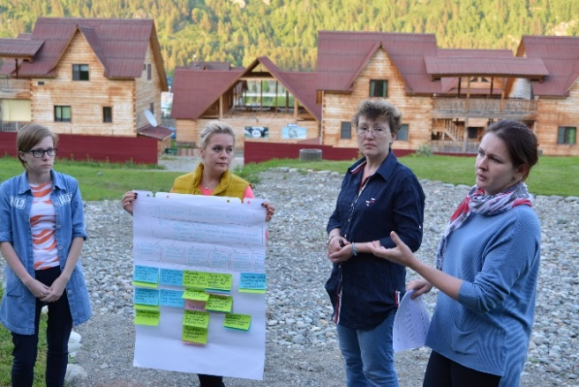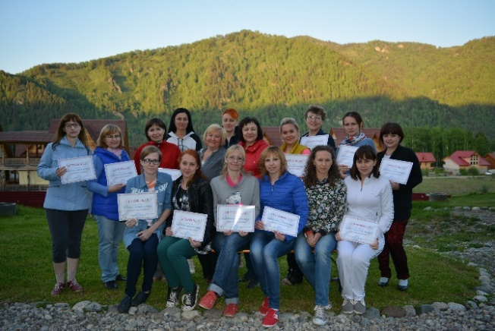

Взаимодействие АРОО «Право на счастье» с учреждениями социального обслуживания населения Алтайского края.
На базе КГБУСО «Комплексный центр социального обслуживания населения г. Барнаула, Октябрьского района» 25 ноября 2015 года в рамках ежегодной конференции посвященной дню Матери состоялся профессиональный клуб «Оказание социально-психологической помощи и реабилитации женщин и детей, пострадавших от насилия и преступных посягательствах». Ведущие: Гуж Т.А. председетель Правления, психолог «АРОО Право на счастье» и Колодина Н.Б., конфликтол магистрант АлтГПУ, волонтер «АРОО Право на счастье». В программе обсуждались темы: актуальность проблемы жестокого обращения и домашнего насилия в Алтайском края; дети, группы риска жестокого обращения родителей. основные услуги для родителей с агрессивным поведением в отношении детей; основные аспекты работы с мужчинами – авторами насилия; эффективные социальные практики, в работе с женщинами пострадавшими от насилия; алгоритм действий профессионалов при работе с женщинами пострадавшими от насилия в семье. Безопасность специалистов.
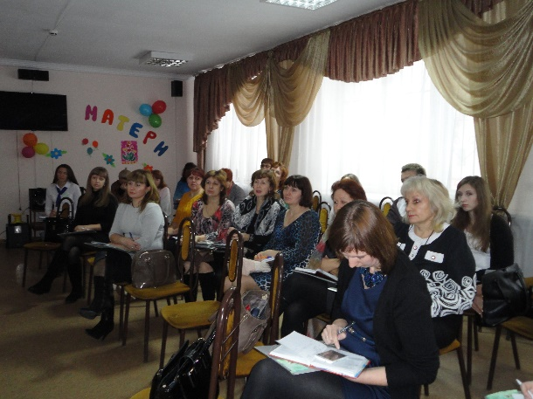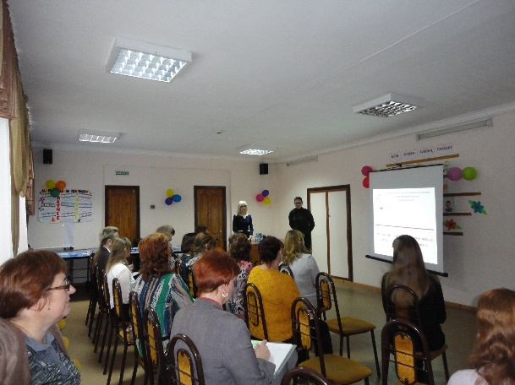

15 декабря 2015 года на базе КГБУСО «Краевой кризисный центр для женщин» состоялась информационно – коммуникативная площадка для профессионалов «Взаимодействие государственных учреждений и общественных организаций при оказании помощи женщинам и детям в кризисных ситуациях, в том числе в ситуации насилия в семье». Ведущие: Гуж Т.А. председатель Правления «АРОО Право на счастье», Вишнякова Н.Н. руководитель проекта «Вера, Надежда, Любовь». В программе выступления: Сафоновой О.А. – специалист ГУ по труду и социальной защите Алтайского края; Гуж Татьяны Александровны – председателя АРОО «Право на счастье» с презентацией проекта «Вера, Надежда, Любовь»; Вишняковой Натальи Николаевны - руководителя социально значимого проекта «Вера, Надежда, Любовь» с обсуждением предложений по взаимодействию при оказании помощи женщинам и женщинам с детьми, в кризисных ситуациях

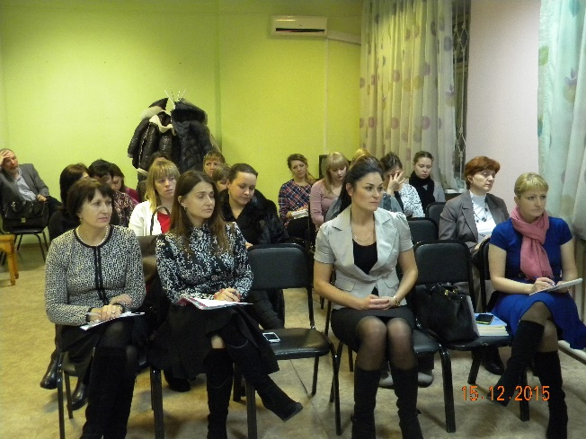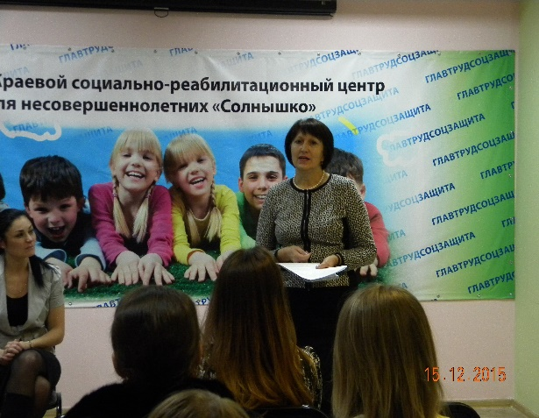
Всего приняли участие 26 человека: специалисты системы социальной защиты населения, отделов по охране прав детства, сотрудники комиссий по делам несовершеннолетних и защите их прав, активисты общественных организаций, представители СМИ города Барнаула и Новоалтайска.

4 августа в Отделении временного пребывания Кризисного центра для женщин состоялась встреча с волонтёром АРОО «Право на счастье», которая делилась личным опытом преодоления трудных жизненных ситуаций при поддержке специалистов Центра. Целью данного мероприятия стало побуждение женщин, находящихся в кризисных ситуациях, к поиску внутренних и внешних ресурсов для решения собственных проблем. Данная встреча выстраивалась в условиях реализации технологии сторителлинга, которая в Алтайском крае применяется впервые. Эта технология представляет собой целое искусство, которое сочетает в себе психологические аспекты и управление собственной жизнью. Сторителлинг дает возможность донести до женщины некоторую историю, которая будет мотивировать её к действиям. Рассказ краткий и трактуется однозначно, а история жизни эмоционально насыщенна. Чтобы встречи были эффективными, специалисты Кризисного центра для женщин планируют приглашать гостей разного уровня, которые имеют опыт успешного преодоления трудной жизненной ситуации.

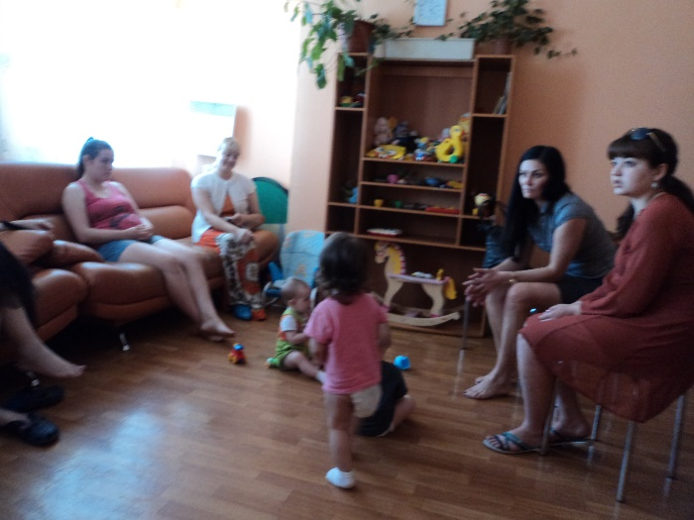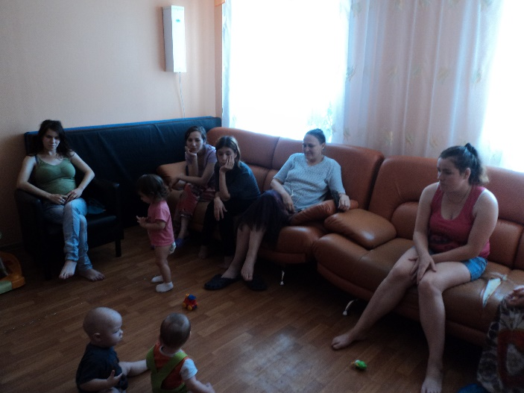

18 марта 2015 года заключен договор о сотрудничестве и организации практики студентов между ФГБОУ ВПО «Российская академия народного хозяйства и государственной службы при Президенте Российской Федерации» (РАНХ и ГС) и Алтайской региональной общественной организацией по предотвращению насилия «Право на счастье». Предметом договора является – всестороннее сотрудничество сторон в сфере образовательной, научной и профессионально-служебной деятельности, в том числе по вопросам прохождения практики студентов Алтайского филиала РАНХи ГС.
Взаимодействие АРОО «Право на счастье» с медицинскими учреждениями г Барнаула. Так же активно включилась во взаимодействие с АРОО «Право на счастье» КГБУЗ «Детская поликлиника №9», где 19.02.2016 года была проведена информационно - коммуникативная площадка с участием персонала поликлиники. Это позволило более чем 18 сотрудникам детского здравоохранительного учреждения узнать информацию о функционировании ППП и предоставляемых организацией услугах, об особенностях помощи женщинам в ситуации домашнего насилия и в ситуации кризиса. Кроме информирования особое внимание уделялось развитию поддерживающего стиля поведения в ситуации помощи женщине, уменьшению стереотипов в отношении данной целевой группы. Так же продолжается работа с уполномоченными участковыми, которые снабжены буклетами о деятельности АРОО «Право на счастье» в рамках проекта «Вера, Надежда, Любовь».
26 ноября 2015г. на базе Алтайского филиала РАНХ и ГС при президенте РФ прошел Научно-практический семинар «Актуальные проблемы оказания психологической помощи при чрезвычайных ситуациях». Ведущая: Короткова А.А., к.с.н., заместитель заведующего кафедрой «Психология и социология управления» Алтайского филиала РАНХиГС. В программе выступления:
- «Психология безопасности и культура безопасного поведения личности в современном мире» - Шведенко Ю.В., психолог психологического центра Алтайского филиала РАНХи ГС
- «Опыт работы оказания психологической помощи при террористической и опасности и в ситуации чрезвычайных ситуаций» - Киселева Е.В., сотрудник УФСБ, Крупа С.С, начальник отделения психологической работы в ГУВД по Алтайскому краю
- «Актуальность оказания психологической помощи в экстремальных ситуациях в контексте работы специалистов - психологов» - Рутц М.А., психолог (спасатель) медико – психологической службы ФГКУ «Специализированной пожарно-спасательной части ФПС по Алтайскому краю»
- «Опыт практической деятельности психолога в чрезвычайных ситуациях» - Кроян Гоар Федяевна, психолог КГБУСО «Кризисный центр для мужчин»
- «Роль НКО в организации работы по оказанию помощи семье в ситуации насилия: профессиональная деятельность кризисного психолога» - Гуж Т.А. председатель Правления, психолог АРОО «Право на счастье»
- «Специфика оказания психологической помощи людям, пережившим утрату» - Алимова М.А., доцент кафедры «Психологии и социологии управления» Алтайского филиала РАНХ и ГС
Кроме выступающих активное участие приняли около 15 студентов кафедры «Психология и социология управления» Алтайского филиала РАНХиГС, которые смогли задать интересующие их вопросы профессионалам - практикам. Выразили пожелания по прохождению учебной практики в представленных учреждениях.
26-27 августа на базе ККЦЖ состоялся обучающий межведомственный семинар «Система межведомственного взаимодействия при оказании помощи детям, пострадавшим от жестокого обращания. Сопровождение несовершеннолетних потерпевшихи свидетелей на этапах следственных действий». Мероприятие было организованного Санкт-Петербургской общественной организацией «Врачи детям», Уполномоченным при Губернаторе Алтайского края по правам ребенка и Главным управлением по труду и социальной защите. Всего приняло участие около 20 профессионалов работающих с детьми пострадавшими от жестокого обращения и несовершеннолетними потерпевшими в Алтайском крае. От АРОО «Право на счастье» прошли обучение 2 психолога организации Гуж Татьяна Александровна и Лыжникова Юлия Геннадьевна.

22-23 октября 2015 года в Алтайском государственном педагогическом университете состоялась VI Всероссийская научно-практическая конференция «Психологическая культура и психологическое здоровье в современном Российском образовании».
Участие в конференции приняли психологи, педагоги-психологи, учителя, преподаватели средних специальных и высших учебных заведений, руководители образовательных учреждений, специалисты органов управления, научные работники, студенты, магистранты, аспиранты. На конференции обсудили следующие вопросов, которые определялись направлениями работы и секции:
- Психологическая культура в Российском образовании.
- Роль психологической службы системы школьного и вузовского образования в повышении психологической культуры, обеспечении психологического здоровья участников образовательного процесса.
- Роль семьи в сохранении и укреплении психического здоровья детей.
- Содержание и современные тенденции психологического образования в среднем и высшем образовании.
- Психологическое сопровождение становления личности в различные возрастные периоды.
- Профессиональное здоровье и профессиональное взаимодействие: проблемы и пути их решения.
Участие членов АРОО «Право на счастье» в шестом Всероссийской научно - практической конференции «Психологическая культура и психологическое здоровье в современном российском образовании» с докладами: Гуж Т.А. - «Насилие в семье - как фактор риска жестокого обращения в отношении детей», Вишнякова Н.Н. – «Дети – инвалиды, как группа риска по жестокому обращению»
Всего в мероприятиии приняло активное участие около 20 специалистов, а также специалисты другие учреждения образования Алтайского края по средствам он-лайн трансляции задали вопросы докладчикам и получили профессиональные ответы.

Опыт оказания помощи пострадавшим от насилия в семье

3.1. Опыт АРОО «Право на счастье» в рамках социально значимого проекта «Вера, Надежда, Любовь»
Пункт первичной помощи (ППП) для женщин и их детей, оказавшихся в кризисной ситуации, начал работу 10 января 2016 года после проведения санитарных работ по подготовке и обустройства помещения. Все помещения соответствуют санитарноэпидемиологическим требованиям. Квартира оснащена домофоном, стальной дверью, расположена на 1 этаже девятиэтажного дома. Состоит из: кухни - столовой, ванной, санитарного узла, двух изолированных комнат для проживания. Кухня оборудована холодильником, микроволновой печью, электрической плитой, чайником, необходимой мебелью. Для соблюдения гигиенических норм имеется стиральная машина, сушилка, утюг. Комнаты для проживания женщин с детьми снабжены спальными местами, гардеробной, имеется телевизор.
Так же для безопасности проживающих женщин и персонала в соответствии со статьей 16 Федерального закона "О пожарной безопасности" и требованиями Правил противопожарного режима в РФ утвержденных Постановлением N 390 от 25 апреля 2012 года Правительством РФ утверждена инструкция о мерах пожарной безопасности. Специалисты допускаются к работе только после прохождения противопожарного инструктажа. Назначено лицо, ответственное за пожарную безопасность (руководитель проекта), которое обеспечивает соблюдение требований пожарной безопасности. Согласно пунктам 8 и 9 Правил противопожарного режима РФ в помещении с круглосуточным пребыванием женщин и детей ведется круглосуточное дежурство персонала (социальные работники), имеются инструкции о порядке действий на случай возникновения пожара в дневное и ночное время. Обеспечивается выполнение требований, предусмотренных статьей 6 Федерального закона "Об ограничении курения табака", место для курения в помещении отсутствует. В функционал социальных работников входит контроль за исправностью розеток, выключателей и электроприборов. При поступлении в пункт каждая женщина проходит ознакомление с правилами пожарной безопасности, о чем делается запись в специальном журнале.
Все помещения ежедневно подвергаются влажной уборке с применением дезинфицирующих средств, 1 раз в неделю – генеральной уборке. Весь хозяйственный инвентарь хранится в отдельном помещении с моющими и дезинфицирующими средствами. Для исключения отравления некачественными или просроченными продуктами, которые женщины приобретают самостоятельно, регулярно проводится проверка срока годности продуктов. Услуги оказывают психолог, юрист, два социальных работника, которые согласно графику дежурств круглосуточно находятся на рабочем месте и оказывают социально – бытовые услуги, услуги по охране помещения, соблюдения режима и правил проживания. Порядок заселения женщин определяется положением. Все услуги являются услугами экстренной помощи и не предполагают подготовительную социально-психологическую работу по мотивированию потенциальных клиентов к проживанию и сбору предварительной информации о них. Данная услуга с достаточно низким порогом доступа для клиентов, предоставляется на безвозмездной основе. Кроме проживания в комфортных условиях женщины, совместно со специалистами организации, включаются в работу, направленную на преодоление кризисной ситуации. За отчетный период в пункте первичной помощи для женщин с детьми, оказавшихся в кризисной ситуации проживали 32 женщин и 33 ребенка.
Краткосрочное кризисное консультирование проводилось с каждой женщиной, проживающей в ППП, и составляло не менее 5 консультаций. В нее входили - поддержка в решении проблем, мобилизация собственных возможностей и внутренних ресурсов, психодиагностика личности, выслушивание, подбадривание, мотивация к активности, беседы для выявления актуальных проблем и степени психологического стресса и др. Всего психолог оказал услуг, направленных на сохранение и восстановление психологического, психосоматического, психосоциального благополучия клиентов в количестве 160 часов. Были выявлены проблемы, с которыми сталкивались женщины в связи с тем, что они не имеют представления о своих особенностях, не могут сформулировать свои жизненные цели, определить жизненные приоритеты, а, следовательно, и целенаправленно выстраивать собственную жизнь, стремиться к уходу от кризисных ситуаций, ситуаций насилия со стороны супруга/сожителя. В связи с тем, что данного рода проблемы являются важнейшими при решении проблем жизнеустройства, их дальнейшей социализации, психологом велась индивидуальная работа по развитию самосознания и построению жизненных планов, перспектив, выбору жизненных стратегий, личностному росту. В целом психологическая помощь включает проработку последствий кризисных ситуаций, насилия, построения личностных перспектив, развитие компетентности в воспитании ребенка. Работа психолога является важной частью помощи в кризисных ситуациях, наравне с установлением отношений с родственниками, восстановлением социального статуса и жизнеустройством.
Социально-правовое сопровождение женщин, которое было оказано 32 (100%) женщинам, пребывающим в ППП. Общее количество оказанных услуг социально-правового характера более 160 часов (160 консультаций). Анализ юридических услуг показал, что наиболее актуальной проблемой у целевой группы является проблема по взысканию алиментов, задолженности по алиментам, деятельности судебных приставов исполнителей по взысканию алиментов, оспаривание и установление отцовства и др., что связано с воспитанием ребенка и его финансовым обеспечением. Актуальным был вопрос о выплатах и льготах, в том числе и пострадавших от кризисных ситуаций и получении материальной помощи от государственных и негосударственных структур. Юридическая безграмотность женщин выявлялась и в написании исковых заявлений в суд, по причине чего неправильно указывались причины или аргументация, а зачастую они просто не принимались. В связи с этим большое время юридических услуг было затрачено на оформление различных исковых заявлений согласно жизненным ситуациям клиенток. Правильно вести себя на судебном заседании, уметь сформулировать мысли, преодолеть страх перед бывшим супругом, чувствовать себя более уверенно – все это, немаловажные составляющие успеха в процессе. Для подготовки клиенток к судебным заседаниям, по ранее написанным исковым заявлениям, было затрачено 10% времени. Так как психолог организации имеет два высших профильных образования и является еще и юристом, то юридические вопросы в ситуации домашнего насилия обсуждались с ним, в связи с тем, что женщины готовы обсуждать это не со всеми специалистами, а специалистом, который снимал кризисное состояние, был психолог.
Оказание экстренной социально - психологической помощи по телефону началось с 10.01.2016 года. Все добровольцы, работающие на «Кризисной линии для женщин» имеют сертификат по обучению работе на телефоне доверия, что позволяет качественно оказывать данную услугу. Звонки принимаются в круглосуточном режиме. Было распространено более 2000 экземпляров визиток о данной услуге. За 10 месяцев функционирования телефона доверия поступило более 300 обращений. Консультантами решены задачи по преодолению женщинами, чувства безвыходности, изоляции и одиночества, оказана эмоциональная помощь и поддержка, отреагированы законсервированные чувства и переживания женщин. Обратившиеся за помощью женщины проинформированы о возможностях получения круглосуточной помощи в случае необходимости. На «Кризисную линию для женщин» звонили не только женщины, оказавшиеся в кризисной ситуации, но и специалисты различных учреждений, взаимодействующие с клиентами целевой группы. Таким образом, наличие «Кризисной линии для женщин» способствовало оперативному совместному реагированию специалистов разных ведомств в кризисной ситуации.
Проведение информационных акций с населением. Были проведены акции в двух городах Алтайского края – Барнауле и Новоалтайске. Информирование жителей о предоставлении помощи женщинам с детьми в кризисной ситуации проводилось путем распространения информационных полиграфических материалов о деятельности организации. Для проведения информационных акций подготовлены и тиражированы: буклет «Здоровые отношения в семье», информационные листовки, визитки. Информационные кампании с выходом на улицы городов состоялись 6-7 марта 2016 года и были приурочены к Международному женскому дню. Местами проведения информационных акций были выбраны людные популярные места: в городе Барнауле - район Политехнического университета, район магазина ЦУМ, Новый рынок, в городе Новоалтайске – район Городского рынка, район железнодорожного вокзала. В акции принимали участие, как специалисты организации, так и волонтеры, всего 8 человек. Перед выходом на улицу все участники акции прошли инструктаж относительно действий во время акции. Всего за период кампании роздано 7000 информационных материалов (буклеты, листовки, визитки).
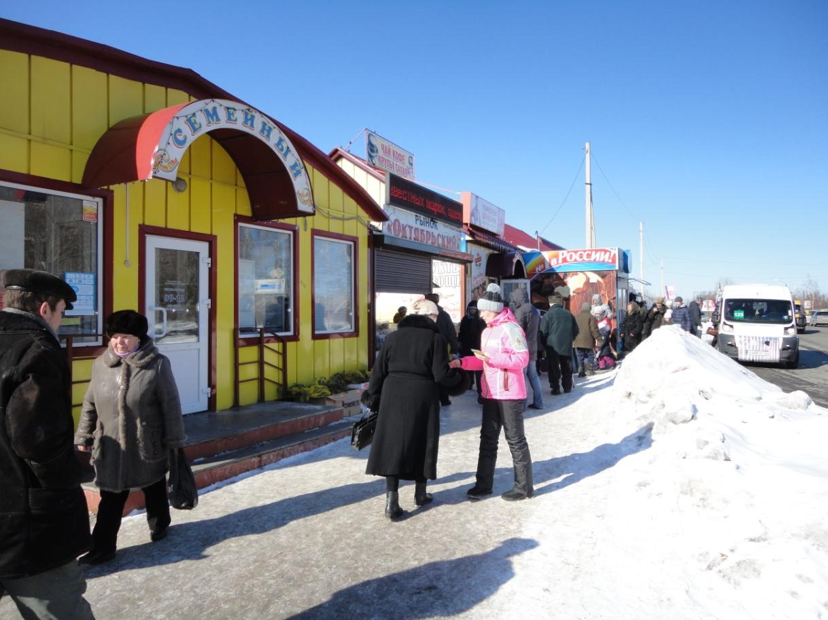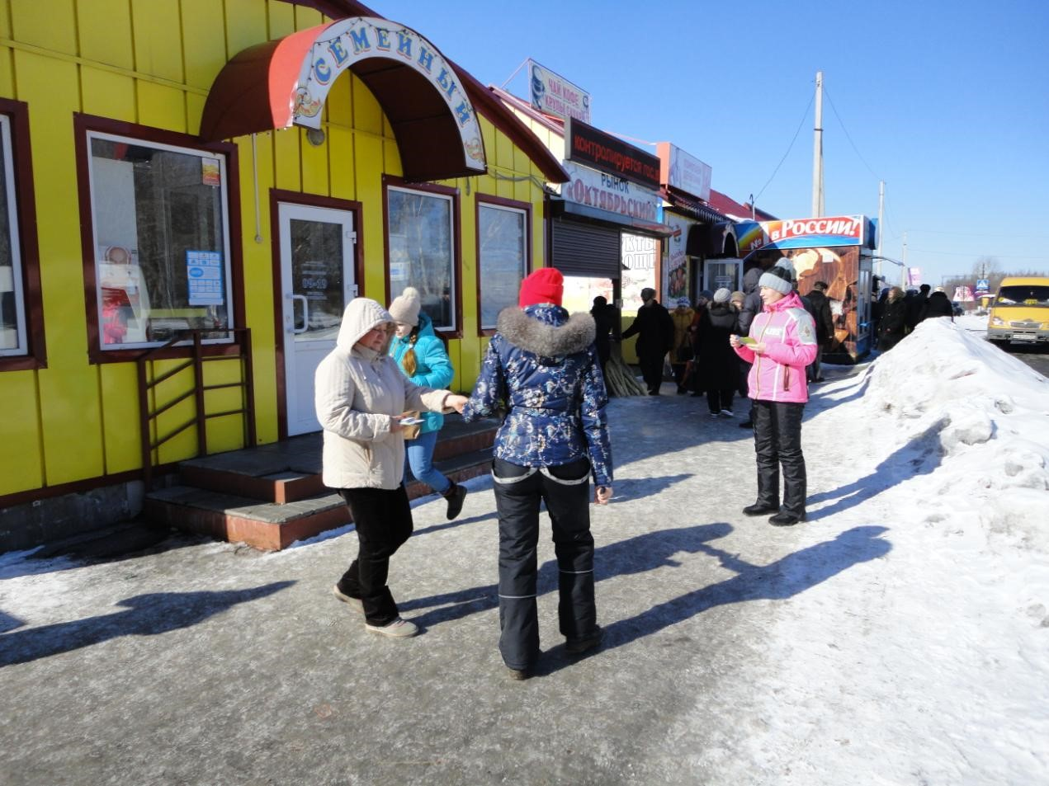
Информирование 25 учреждений города Барнаула о возможности получения помощи семьями в стадии кризиса было основано на использовании планомерного информирования специалистов путем распространения информационных писем и непосредственного общения на конференциях, семинарах и других мероприятиях и передачу не только информации, но и эмоциональное заражение инновационными формами работы. За прошедший период реализации проекта в государственные и негосударственные учреждения и организации направлены более 30 информационных писем.
Помимо этого, специалисты АРОО «Право на счастье» принимали участие в различных мероприятиях. Так 15.12.2015 проводилось мероприятие Общественной палаты Алтайского края: Межкомиссионное заседание круглого стола по теме «О ходе реализации ФЗ № 442 от 28.12.2013 «Об основах социального обслуживания граждан Российской Федерации: опыт и проблемы». В выступлении председателя организации Гуж Татьяны Александровны по теме, «Какая помощь оказывается гражданам, нуждающимся в социальном обслуживании по основаниям, предусмотренным пунктом 5 части 1 статьи 15 ФЗ-442?» была освещена деятельность АРОО «Право на счастье» и опыт реализации проекта «Вера, Надежда, Любовь». В городе Омск 30-31 марта 2016 года Общественная палата РФ проводила Форум активных граждан «Сообщество», в котором активно участвовала председатель организации Гуж Татьяна Александровна.
Проведение информирования родителей в дошкольных учреждениях о возможности получения помощи в ситуации жестокого обращения и насилия в семье в Барнауле. Началось информирование с информационного письма Председателю Комитета по образованию города Барнаула Полосиной Наталье Владиславовне с просьбой о содействии в проведении 7 информационных встреч с коллективами дошкольных образовательных учреждений в районах города Барнаула. Первый выход был организован в МБДОУ «Детский сад № 258» города Барнаула, где состоялась конференция для родителей на тему «Жестокое обращение с ребенком в семье: причины, проявления, следствия. Как избежать этого в своей семье». С выступления детей «Что такое семья?» началось праздничное открытие конференции. Дети читали стихи, исполняли танцы, пели песни о взаимоотношениях в семье. Родители с радостью и вниманием аплодировали ребятам. Психолог детского сада Илатовская Юлия Сергеевна выступила с докладом «Рейтинг распространенных ошибок в воспитании и их последствия» и демонстрацией видеороликов о жестоком обращении с детьми.
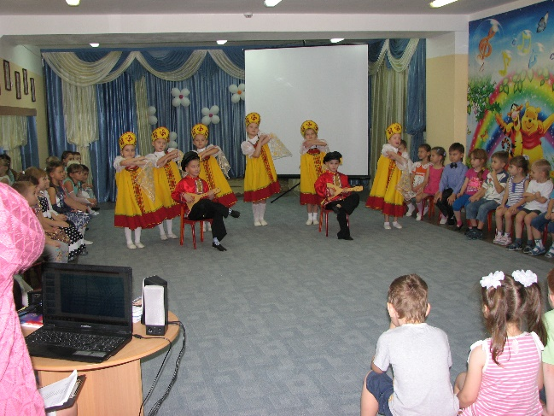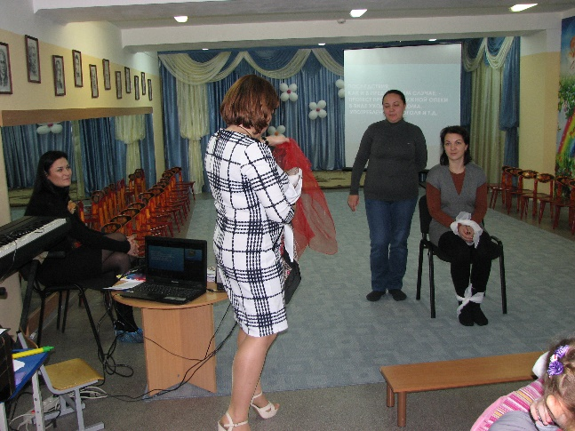
Председатель правления АРОО «Право на счастье», психолог Гуж Татьяна Александровна осветила вопросы: почему нельзя бить ребенка, правила наказаний. А также обозначила проблему насилия в родительских отношениях – как тревожный индикатор угрозы благополучия ребенка. Всего в мероприятии приняло участие более 30 родителей, которые получили информационно - просветительские буклеты, визитки об источниках помощи и о пункте первичной помощи для женщин с детьми в рамках реализации социально значимого проекта «Вера, Надежда, Любовь».

3.2. Опыт КГБУСО «Краевой кризисный центр для женщин» по оказанию услуг женщинам, пострадавшим от насилия в семье (2014-2015 год)

Социально-психологическая помощь женщинам, пострадавшим от насилия в семье. Всего за два года за помощью к психологам отделения консультативной помощи и реабилитации ККЦЖ обратилось 22 (2014 г.- 12 чел.; 2015 – 10 чел.) женщины по категории, подвергшиеся насилию и пострадавшие от преступных посягательств обратилось (4% от общего числа обратившихся) женщин, из них 2 женщины, подвергшиеся сексуальному насилию. Психологами отделения ранней помощи семье в 2015 оказано индивидуальное консультирование по проблеме «насилие/жестокое обращение в семье» и составляет 72 обращения (6%)/ 25 женщин.
В 2014 году специалистами ККЦЖ проводилась реабилитация детей, пострадавших от насилия и их семей, курс занятий состоял из 10 занятий по средствам песочной терапии, игровой терапии и арт-терапии. Всего реабилитацию прошли 38 несовершеннолетних. Комплексная работа с данной категорией клиентов осуществлялась при совместной работе психологов (в рамках гештальт-подхода) и юристов.
Оказание экстренной психологической помощи по телефону «Кризисная линия для женщин» - 34-28-26. В 2014 году поступило 1328 звонка, где обращения «проблемы насилия» составляют 38 обращений (2,86 %), в 2015 г. - 452 звонка, где 11 обращений (2%) - проблемы насилия в семье.
Социально-правовая помощь женщинам, пострадавшим от насилия в семье. Всего за 2014 год в Отделении консультативной помощи и реабилитации за социально - правовыми услугами обратилось по категории, подвергшиеся насилию и пострадавшие от преступных посягательств обратилось 16 женщин / 38 обращений, а так же осуществлено 1 представительство в суде (по ст.119 УК РФ) и 3 правовых сопровождения, женщин в трудной жизненной ситуации. В 2014 году по факту домашнего насилия 4 женщины подали заявления в органы полиции и добились привлечения бывших мужей к уголовной и административной ответственности. За 2015 год осуществлено юристом 4 представительства в суде (по ст. 66 СК РФ и 1 представительство (п., 4 ст.31 ЖК РФ).

Государственная услуга «Социальная гостиница» в Отделение временного пребывания (ОВП). Всего за 2 года воспользовались данной услугой - 99 женщин (2014 - 57 женщин, 2015 – 42 женщины), из них 61 женщина обратилась самостоятельно.

На диаграмме наглядно показано, как женщины попадают в ОВП

В ходе работы с женщинами в 2014 - 2015 г. были выявлены наиболее часто встречающиеся причины поступления в ОВП: домашнее насилие, отсутствие средств к существованию, отсутствие места жительства, предразводная ситуация.

IV. СМИ.
Мониторинг информационного освещения в СМИ края темы домашнего насилия в отношении женщин и детей был спланирован на основе структуры средств массовой информации края, с учетом тенденций изменения медиа-рынка. Анализ проводился за последние 9 лет: с 2008 по 2016 годы (по ноябрь 2016).
Всего за этот период в доступных анализу СМИ было представлено 433 публикаций.
Таблица 2. Размещение информационных материалов о теме домашнее насилие в интернет среде Алтайского края за последние 9 лет.
 | Наименование информационного ресурса | Количество  2008-13г.г. | Количество  2014-16г.г. | Количество за 9 лет
1 | Сайт «Главалтайсоцзащита»/ «Главтрудсоцзащита» | 36 | 117 | 153
2 | Сайт «ИнфоДом – Алтай» | 13 | 12 | 25
3 | Сайт «Атмосфера» | 9 | 0 | 9
4 | Информационное агентство «Амител» | 6 | 4 | 10
5 | Сайт «НКО Алтайского края» | 4 | 30 | 34
6 | Сайт «Алтапресс» | 3 | 118 | 121
7 | Сайт «Без формата .ru» | 3 | 1 | 4
8 | Сайт «Е- Рубцовск РФ» | 2 | 0 | 2
9 | ТВ «Катунь -24» | 1 | 17 | 18
10 | Информационный портал Барнаула и АК | 2 | 0 | 2
11 | Официальный сайт Администрации АК | 2 | 0 | 2
12 | Официальный сайт г. Барнаула | 2 | 3 | 5
13 | Сайт «Шарм» | 2 | 0 | 2
14 | Федеральный сайт «Аргументы и факты» | 2 | 0 | 2
15 | Официальный сайт ГУ МВД России по АК | 1 | 1 | 2
16 | Сайт «Уполномоченнго по правам человека в АК» | 1 | 0 | 1
17 | Газета «Ударник» | 1 | 0 | 1
18 | Сайт «Форум-гендер . ru» | 1 | 0 | 1
19 | Сайт «Агентство социальной информации» | 1 | 2 | 3
20 | Сайт НП «СЦСТ - Сибирский центр социальных технологий» | 1 | 0 | 1
21 | Сайт «Общественная палата Алтайского края» | 1 | 12 | 13
22 | Форум «НКО Алтая/лучшие практики» | 1 | 0 | 1
23 | ИА «Банкфакс» | 1 | 0 | 1
24 | Сайт «Алтай Молодой» | 0 | 3 | 3
25 | Краевой медико-социальный журнал «Здоровье алтайской семьи» | 0 | 1 | 1
26 | Сайт «Фонда поддержки детей, находящихся в трудной жизненной ситуации» | 0 | 1 | 1
27 | Газета «Вечерний Барнаул» | 0 | 1 | 1
28 | Радио репортажи «Россия» | 0 | 1 | 1
29 | Медиагруппа FM Продакшин | 0 | 1 | 1
30 | Сайт «News 22.ru» | 0 | 1 | 1
31 | Сайт «Политсиб.ru» | 0 | 1 | 1
32 | Сайт «mona vista» | 0 | 1 | 1
33 | Сайт «Национальный фонд профилактики социального сиротства» г. Москва | 0 | 1 | 1
34 | Сайт «Кризисный центр для женщин» | 0 | 9 | 9
ВСЕГО |  | 96 | 337 | 433

За последний год количество сообщений в СМИ неуклонно увеличивается, так в 2008 году – 3 сообщения, 2009 – 2 сообщения, 2010 – 4 сообщения, 2011 – 35 сообщений, 2012 – 44, 2013- 48 сообщений. В последние три года 2014 - 124 сообщений, 2015 – 122 сообщений, 2016 (по ноябрь 2016г) – 91 сообщение.

Отмечается изменение интереса журналистов к данной социальной проблеме: во втором полугодии 2012 года во всех ведущих печатных изданиях края (Комсомольская правда на Алтае, АИФ на Алтае, Вечерний Барнаул, Алтайская правда, Маркер-экспресс) вышли большие статьи о недопустимости насилия в отношении женщин, имеющие в своей основе профилактическую направленность на молодежь, или активизацию женщин, находящихся в ситуации домашнего насилия по изменению ситуации. В 2013 году повышенный интерес журналистов к данной проблеме определил открытие Клуба социальной журналистики для специалистов освещающих данную проблему. Данная работа позволит повысить информированность журналистов об истоках данной социальной проблемы, обсудить стратегии преподнесения информации, а также сформировать приверженность к работе с данной проблемой. С 2014 года возросло число публикаций о проблеме домашнего насилия и жестокого обращения с детьми в семье на интернет ресурсах «Алтапресс», «ИнфоДом – Алтай», «НКО 22», «Главтрудсоцзащита». А так же на телевидение «ТВ «Катунь -24».

Стоит отметить, что влияние региональных СМИ на формирование представлений и ценностей молодежи и взрослых является ограниченным. Чаще всего СМИ констатируют хронику происшествий, т.е. о случившемся насилии и его последствиях, а не о профилактических мероприятиях с пропагандой семейных ценностей, здоровых отношений в семье, взаимоуважением и доверием среди членов семьи.

Проект Национальной стратегии действий Российской Федерации в интересах женщин на 2017-2022 годы. http://eawfpress.ru/about/organizatsiyam/strategia2017.php, http://www.council.gov.ru/services/discussions/themes/66060/
Проект Национальной стратегии действий Российской Федерации в интересах женщин на 2017-2022 годы. http://eawfpress.ru/about/organizatsiyam/strategia2017.php; http://www.council.gov.ru/services/discussions/themes/66060/
Интернет-портал Росстата. Официальный сайт Алтайского края. http://akstat.gks.ru/ .Утвержденная численность на 01.01.2016.
Проект Национальной стратегии действий Российской Федерации в интересах женщин на 2017-2022 годы. http://eawfpress.ru/about/organizatsiyam/strategia2017.php; http://www.council.gov.ru/services/discussions/themes/66060/
Интернет-портал Росстата. Официальный сайт Алтайского края. http://akstat.gks.ru/ Оценка численности населения в среднем за 2014 -2015 год
Официальный сайт органов власти Алтайского края. www.altairegion22.ru. http://www.altairegion22.ru/gov/administration/isp/kompart/gosudarstvennaya-natsionalnaya-politika/narodi-altaiskogo-kraia/narodi-altaiskogo-kraia.php
Интернет-портал Росстата. Официальный сайт Алтайского края. http://akstat.gks.ru/ Браки и разводы

